متوسطة : الشهيد ريطاب الحاج السنة الدراسية :2023/2024
المستوى : الثانية متوسط المدة : 2 ســــــاعة
إختبــــــــارالفصل الثالــــث في مـــــــــــادة الرياضيات
6 | 25 | 10
2,5 | 20 | 8
التمرين الأول : (03 نقاط )
هل الجدول المقابل يمثل وضعية تناسبية ؟ علل. 1)
اليك جدول التناسبية الذي يمثل المدة الزمنية لتحميل ملفات من الأنترنت .
(S)المــــدة | 10 | 30 | y
(Mo) الحجـــــم | 12 | x | 84
(1أحسب معامل التناسبية .
موضحا طريقة الحساب .y و x احسب قيمة كل من (2
التمرين الثاني : (02 نقاط )
الطول الحقيقي لقاعة الإعلام الآلي بمتوسطة هو 8m وطولها على التصميم هو cm 12,5 أ) أوجد مقياس هذا التصميم .
ب) أوجد عرض القاعة على التصميم علما أن عرضها الحقيقي هوm 3,2 .
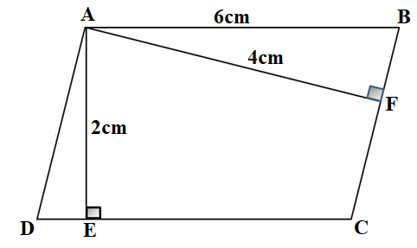
التمرين الثالث : (04 نقاط )
(AB) // (DC ) و AB = DC لاحظ الشكل المقابل حيث :
متوازي أضلاع . ABCDبين أن الرباعي (1
ABCD2) أحسب مساحة متوازي الأضلاع
.AD3) أحسب طول

التمرين الرابع : (03 نقاط )
سئل 16 شخصا عن عدد الساعات التي يستخدمون فيها الأنترنت في اليوم ، فكانت النتائج كالأتي :
4 6 4 5 4 6 7 6 5 4 6 5 4 7 6 5
h عدد الساعات | 4 | 5 | 6 | 7
التكرار | …………. | …………. | ………….. | ………….
التكرار النسبي | …………. | ………… | .....……….. | ………….
1) انقل وأتمم الجدول التالي :

2) احسب النسبة المئوية لعدد الأشخاص الذين يستخدمون فيها الأنترنت أقل من 6 ساعات.

الصفحة 1 من 2

الوضعية الإدماجية: (08 نقاط )
خلال بعض أشهر من سنة mmتصفحت أمال أحد كتب الجغرافيا فوجدت المخطط الآتي الذي يحدد تساقط الأمطار بوحدة (1
2023 في إحدى المدن الجزائرية.

بعض الأشهر

إعتمادا على هذا المخطط ساعد أمال في إيجاد أجوبة للأسئلة الآتية :
أ) ما إسم هذا المخطط ؟
بـ) ماهو الشهر الأكثر تساقطا للأمطار ؟
ج) كم كانت كمية الأمطار المتساقطة خلال ثلاثة أشهر الأولى ؟
2) الجدول الآتي يصنف عمال مؤسسة وطنية حسب المنصب :
نوع المنصب | المهندسين | الإداريين | أعوان النظافة | أعوان الأمن
عدد العمال | 36 | 44 | 16 | 24

4cm أ) مثل هذه المعطيات بمخطط دائري نصف قطره

أساتذة المادة يتمنون لكم التوفيق والنجاح

الصفحة 2 من 2

